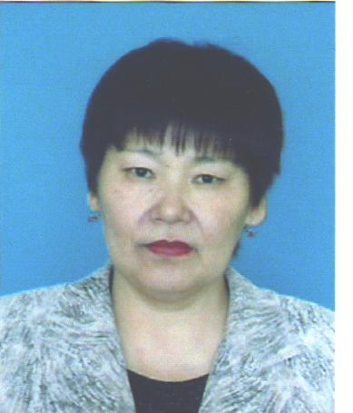

**Бекматова Ботагөз Ескендірқызы,**

С.Шаймерденов атындағы

қалалық классикалық гимназия,

ҚР білім беру ісінің үздігі,

қазақ тілі мен әдебиеті пәнінің мұғалімі

Петропавл қаласы, СҚО

**Ана тілінің қызметі**

**1-тапсырма**

1.Сұрақтарға жауап жаз.

1. Ана тілі дегеніміз-----------------------------------------------------------------------------------
2. Тілдің қызметі---------------------------------------------------------------------------------------
3. Қазақ тілі қандай тіл? ----------------------------------------------------------------------------------------------------------------------------------------------------------------------------------------
4. Мен қай тілді бірінші үйреніп, терең білуім керек?-----------------------------------------------------------------------------------------------------------------------------------------------------------------------------------------------------------------------------------------------------------------

**2-тапсырма**

Тіл туралы айтылған мақалдарды аяқта.

1. Өнер алды- ...
2. Шебердің қолы ...

Шешеннің тілі ...

1. Тіл... жарады,

Тас жармаса, ... жарады.

1. Тіл ... өткір.
2. Бал тамған тілден,

... тамар.

**Керек сөздер**: у, қызыл тіл, қылыштан, тас, бас, ортақ.

**3-тапсырма**

1. Мына ана тіліміз туралы айтылған ұлы пікірлерді қалай түсінесің?

1) «Қазақстанның болашағы-қазақ тілінде»

**Н.Ә.Назарбаев**

2) «Анамыздың ақ сүтімен бойымызға дарыған тілімізді ұмыту-

бүкіл ата-бабамызды, тарихымызды ұмыту»

**Ғ.Мүсірепов**

**Эссе**

**Тілсіз ұлт болмайды**

-----------------------------------------------------------------------------------------------------------------------------------------------------------------------------------------------------------------------------------------------------------------------------------------------------------------------------------------------------------------------------------------------------------------------------------------------------------------------------------------------------------------------------------------------------------

**Мәтін**

**1-тапсырма**

1. **Мына мәтінді оқып мазмұнда және тақырыбын қой.**

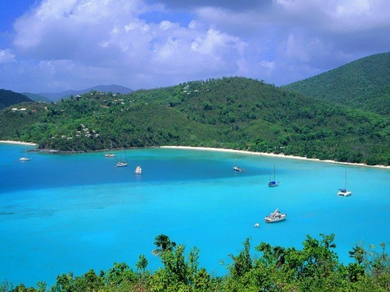

Жер – адамзаттың сарқылмас ырысы мен дәулеті. Жер – бабаларымыздың бізге қалдырған мұрасы. Жер тағдыры – ел тағдыры. Қазақ жерінің иесі- болашақ ұрпақ. Жер – бүгінгі тынысымыз, ертеңгі ырысымыз. Жер – ана – жомарт ана тер төккенге.

**2. Сұрақтарға жауап жаз.**

1) Мәтін дегеніміз не?-----------------------------------

--------------------------------------------------------------------------------------------------------------------------------------------------------------------------------------------------------------------------------------------------------

2) Мәтіннің қандай түрлері бар?-------------------------------------------------------------------------------------------------------------------------------------------------------------------------------------

3) Қалаған тақырыбыңа мәтін құра.

-------------------------------------------------------------------------------------------------------------------------------------------------------------------------------------------------------------------------------------------------------------------------------------------------------------------------------------------------------

**2-тапсырма**

**Тиін мен қасқыр**

( мысал)

Тиін бұтақтан -бұтаққа қарғып жүріп, ұйықтап жатқан қасқырдың үстіне құлайды. Қасқыр қарғып тұрып, оны жегісі келеді.Тиін жалынып:

–Мені жеме, жібер, – дейді.

– Жарайды жіберейін, бірақ сен маған айт, неліктен сендер әр уақытта шат болып, қуанып жүресіңдер?

–Мені жіберіңіз, сонан соң айтайын, әйтпесе жүрегім дірілдеп, сөйлей алатын емеспін, – дейді. Қасқыр тиінді жібереді.Тиін ағаш басына шығып алып:

–Сен қасқыр, ешкімге жақсылық жасамайсың, жамандық ойлап, өзгелерді ренжітіп жүресің. Сондықтан әрқашан көңілсіз жүресің.

Біз жақсылық жасаймыз, сол үшін әр уақытта шат, көңілді жүреміз, – депті.

**Тапсырмалар:**

1. Мәтіндегі қай кейіпкер ұнады?---------------------------------------------------------------------------------------------------------------------------------------------
2. Мәтін қандай тақырыпқа жазылған? ---------------------------------------------------------------------------------------------------------------------------------------
3. Мәтіннің түрін (ғылыми мәтін, көркем әдебиет мәтіні немесе ауызекі сөйлеу мәтіні т.б.) анықта.----------------------------------------------------------------------------------------------------------------------------------------------------

**3-тапсырма**

**Туған жерім тамаша**

О, алақай, туған жер!

Жақсы-ау бақша, бауларың!

Көзге ыстық көрінер,

Сенің асқар тауларың.

Туған жердің жырларын

Қызғалдақтай терейік,

Кең өлкенің қырларын

Жүр, аралап келейік!

Жүр, аралап келейік!

М.Әлімбай

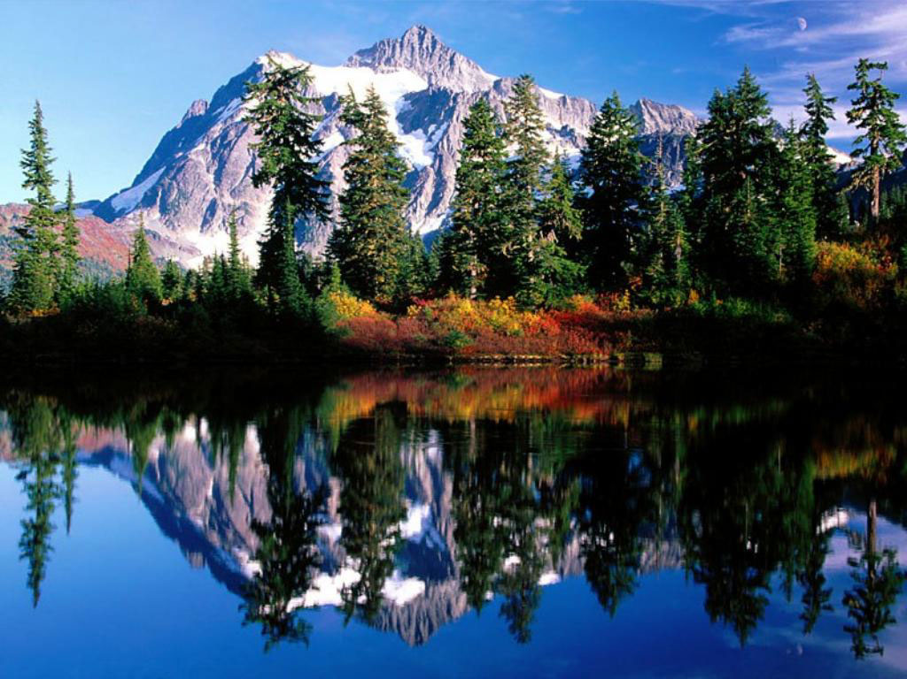

**Эссе**

**Менің туған жерім**

----------------------------------------------------------------------------------------------------------------------------------------------------------------------------------------------------------------------------------------------------------------------------------------------------------------------------------------------------------------------------------------------------------------------------------------------------------------------------

**Фонетика**

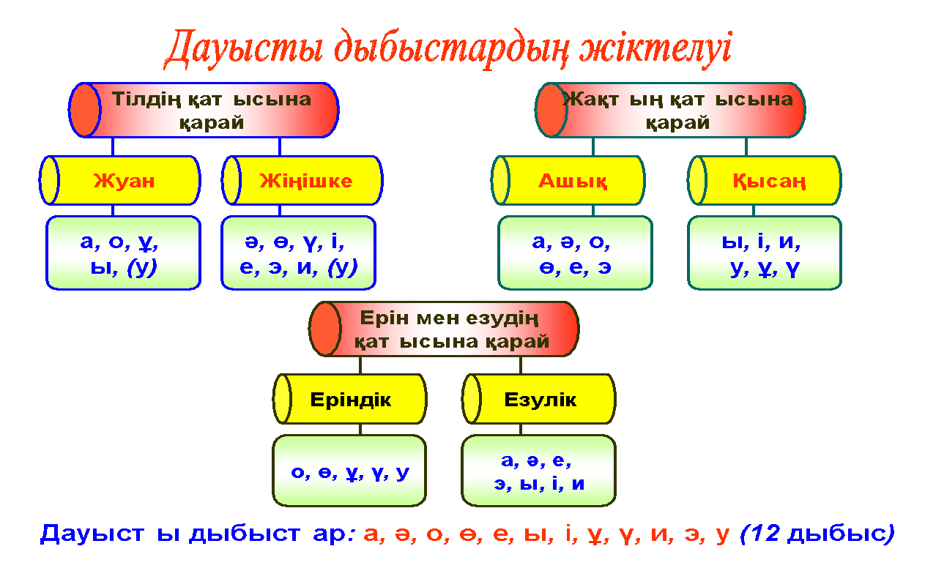

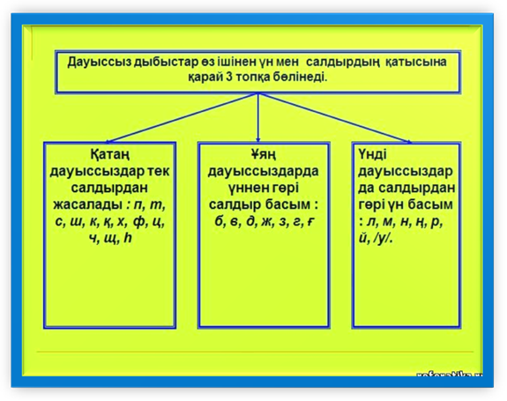

**1-тапсырма**

**1.Сұраққа жауап бер:**

1) Әріп дегеніміз не?---------------------------------------------------------------------------------------------------------------------------------------------------------------------------------------------------------

2) Қазақ тіліне тән қандай дыбыстар бар?--------------------------------------------------------------------------------------------------------------------------------------------------------------------------------

3) Дауысты дыбыстар дегеніміз не?---------------------------------------------------------------------------------------------------------------------------------------------------------------------------------------

4) Дауысты дыбыстардың қандай түрлері бар?-------------------------------------------------------------------------------------------------------------------------------------------------------------------------

5) Дауысты дыбыстар жақтың, еріннің, тілдің қатысына қарай нешеге

бөлінеді?-----------------------------------------------------------------------------------------------------------------------------------------------------------------------------------------------------------------------------------------------------------------------------------------------------------------------------------------------

1. **Жұмбақтың шешуін тап.**
2. Бір ағашта отыз жеті алма,

Оны алып жемек болсаң,

Он шақтысы тамағыңнан еркін өтіп кетеді,

Қалғандары қақтығып барып өтеді.

1. Тауда жоқ, сайда бар,

Атта жоқ, тайда бар,

Биеде жоқ, түйеде бар,

Қозыда жоқ, қойда бар,

Жиында жоқ, тойда бар,

Осындай тағы қайда бар?

**2-тапсырма**

**1. Берілген сөйлемдерді көшіріп жазып, дауысты дыбыстардың астын сыз, түрлерін ажырат.**

Абайдың жүзінде ақшыл сұрғылт тартқан толқын білінді. Абай соншалық рақаттанып, сүйсініп күлді. Ол көзінен моншақ-моншақ ыстық жасын төгіп тоқтады. Ақыл жастан, асыл тастан шығады. Қазақ халқы үшін тілден қасиетті ештеңе жоқ.

**2.Адасқан әріптерді орнына қой.**

і, м, б, л, і к, р, е, м, т, е, е к, т, е, м, е, т, е

ш, о, б, а, л, қ, а с, ұ, з, а, т а, л, а, д

ң, а, м, р, ы, й, а р, а, т, қ, а, з, а, қ к, а, и, н, е, ф, о, т

**3-тапсырма**

**1.Сөйлемдерді көшіріп, жуан және жіңішке дауысты дыбыстардың астын сыз.**

Өзгелері балаларды атқа мінгізіп, ауылға алып келді. Малшылар Асан, Үсенді көріп, олар да қатты қуанып, біреуі әке-шешесінен сүйінші сұраймыз деп, шауып кетті. Нақ бесін мезгілінде балалар аман-есен үйлеріне келіп, әке-шешелеріне қосылыпты.

**2. Өлеңді мәнерлеп оқып, мазмұнын ашып түсіндіріп, еріндік, езулік дауыстыларды табыңдар.**

**Әділ іс**

Әділ іс- ағын судың арнасындай,

Әділ сөз- болат семсер алмасындай.

Пайда етпе өне бойы өтірік айтып,

Жаласы қалмас бір күн жармасылмай.

Жігітке жаңғалақтық жараспайды,

Сиырдың тайында емген ардасындай.

Түпсіз ой, тұрақсыз іс, білімсіз күш

Қалбиған қарақшының қалбасындай.

Білгенге: білім-байлық, бағасы артық,

Салмағы сан жетпейтін қорғасындай.

Үйренсең өнер-білім-өшпес мұра,

Таусылмас тау кенінің қордасындай

О.Шораяқов

**4-тапсырма**

1.Мәтінді көшіріп, **білім,оқушы, күш** сөздеріне дыбыстық талдау жаса.

Қазіргі кезде терең **білім** болмаса, елімізді өркендете алмаймыз. Әр **оқушы** жан-жақты білім алуға міндетті. Білім алу ла зор **күш** екенін ұмытпа.

**2.Көп нүктнің орнына тиісті дыбыстарды қойып көшір.**

Б...з. Б...ген...ай. К...ше. А...ы... Ү...к...н. Ә...е. Ә...и... М...н...з. Тұр....ыс. Б...л...м. О...ау. Ұс...аз. Қ...й...ы. Т...ғ...н. О...ан. Д...нс...у...ық.К...н...ел...к.

**5-тапсырма**

**Мақал-мәтелдердің мағынасын айтып, дауысты дыбыстарды түрлеріне қарай талда.**

1) Ас атасы – нан.

2) Тәуелсіз ел тірегі – білімді ұрпақ.

3) Ұстаз көрген хат таныр.

4) Тазалық– тамаша әсемдіктің басы.

5) Жақсыны арман оздырар,

Жаманды құлқын тоздырар.